PREZENTAREA LABORATORULUI A.P.M. SUCEAVA

Laboratorul APM Suceava realizează în principal următoarele activităţi:

a) Monitorizarea calităţii aerului
Pe teritoriul judeţului Suceava sunt amplasate 4 staţii automate de monitorizare a calităţii aerului, aparţinând Reţelei Naţionale de Monitorizare a Calităţii Aerului.

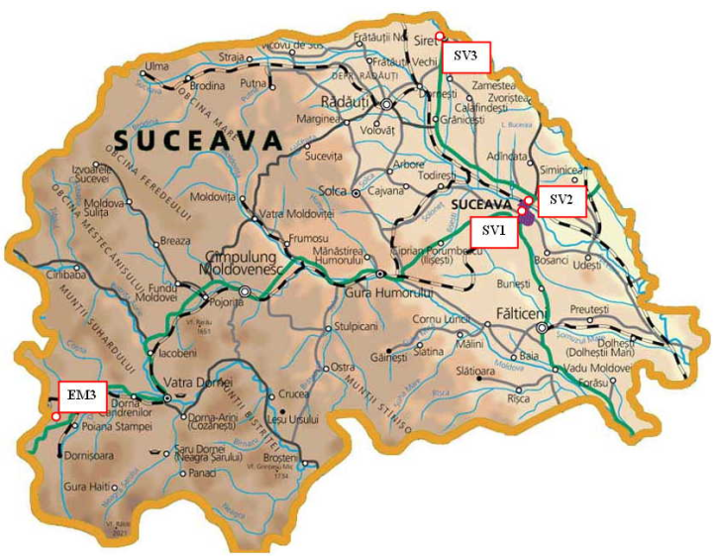 | Amplasament staţii:  CJ-5  CJ-2  CJ-4  CJ-1  SV-1: Suceava, str. Mărăşeşti nr. 57, la Colegiul Naţional „Mihai Eminescu”  SV-2: Suceava, str. Tineretului f.n (cartier Cuza Vodă), la Grădiniţa nr. 12 “Ţăndărică”  SV3: Siret, str. Alexandru cel Bun f.n.  EM-3: Poiana Stampei, lângă staţia meteo a INM.

Amplasarea staţiilor automate de monitorizare a calităţii aerului
din judeţul Suceava aparţinând RNMCA

Poluanţii monitorizaţi, metodele de măsurare şi criteriile de amplasare a stațiilor de monitorizare din RNMCA sunt cele stabilite de Legea nr. 104/2011 privind calitatea aerului şi sunt conforme cu cerinţele reglementărilor europene în domeniul calității aerului.

În cele 4 stații din județul Suceava se monitorizează următorii poluanți:

Cod stație | Tipul staţiei | Poluanţi/parametri măsuraţi
SV1 | fond urban | Dioxid de sulf (SO₂)
 |  | Oxizi de azot (NO/NO₂/NO_{x})
 |  | Monoxid de carbon (CO)
 |  | Ozon (O₃)
 |  | Compuși organici volatili - BTEX (benzen, toluen, o-, m-, p-xileni, etilbenzen)
 |  | Pulberi PM2,5 (fracţia sub 2,5 microni) - gravimetric
 |  | Pulberi PM10 (fracţia sub 10 microni) - gravimetric
 |  | Pulberi PM10 (fracţia sub 10 microni) - automat (nefelometric)
 |  | Parametri meteo: temperatura, presiune atmosferică, umiditatea relativă, direcţia vântului, viteza vântului, intensitatea radiaţiei solare
SV2 | tip industrial | Dioxid de sulf (SO₂)
 |  | Oxizi de azot (NO/NO₂/NO_{x})
 |  | Monoxid de carbon (CO)
 |  | Ozon (O₃)
 |  | Pulberi PM10 (fracţia sub 10 microni) - gravimetric
 |  | Pulberi PM10 (fracţia sub 10 microni) - automat (nefelometric)
 |  | Parametri meteo: temperatura, presiune atmosferică, umiditatea relativă, direcţia vântului, viteza vântului, intensitatea radiaţiei solare
SV3 | tip trafic | Dioxid de sulf (SO₂)
 |  | Oxizi de azot (NO/NO₂/NO_{x})
 |  | Monoxid de carbon (CO)
 |  | Compuși organici volatili - BTEX (benzen, toluen, o-, m-, p-xileni, etilbenzen)
 |  | Pulberi PM10 (fracţia sub 10 microni) - gravimetric
 |  | Pulberi PM10 (fracţia sub 10 microni) - automat (nefelometric)
 |  | Parametri meteo: temperatura, presiune atmosferică, umiditatea relativă, direcţia vântului, viteza vântului, intensitatea radiaţiei solare
EM3 | fond regional EMEP | Dioxid de sulf (SO₂)
 |  | Oxizi de azot (NO/NO₂/NO_{x})
 |  | Monoxid de carbon (CO)
 |  | Ozon (O₃)
 |  | Compuși organici volatili - BTEX (benzen, toluen, o-, m-, p-xileni, etilbenzen)
 |  | Pulberi PM10 (fracţia sub 10 microni) - gravimetric
 |  | Pulberi PM10 (fracţia sub 10 microni) - automat (nefelometric)
 |  | Parametri meteo: temperatura, presiune atmosferică, umiditatea relativă, direcţia vântului, viteza vântului, intensitatea radiaţiei solare

Informaţii privind calitatea aerului obţinute din aceste staţii de monitorizare sunt disponibile în timp real pe site-ul naţional www.calitateaer.ro, pe panoul electronic de afișaj amplasat în Piața 22 Decembrie, în fața Casei de Cultură a Sindicatelor Suceava, precum şi zilnic pe site-ul APM Suceava, la secţiunea Calitatea aerului ambiental / Buletine calitate aer.

b) Monitorizarea calităţii precipitaţiilor în punctul Sediu APM Suceava, prin prelevarea zilnică a probelor de precipitaţii căzute, după caz, şi analiza probelor cumulate săptămânal, la indicatorii: pH, conductivitate electrică, amoniu, azotaţi, azotiţi, sulfaţi.

c) Monitorizarea nivelului de zgomot din mediul ambiant, în 28 de puncte de monitorizare situate în principalele localităţi urbane ale judeţului: Suceava, Rădăuţi, Câmpulung Moldovenesc, Vatra Dornei, Gura Humorului, Siret, cu frecvenţă trimestrială.
Laboratorul execută și măsurători de zgomot în diferite alte locaţii, la cerere, contra tarif, conform Ordinului Ministerului Mediului nr. 1108/2007 cu modificările din Ordinul Ministerului Mediului şi Dezvoltării Durabile nr. 890/2009, ca urmare a unor sesizări, petiţii ale cetăţenilor, ori la solicitarea Comisariatului judeţean Suceava al Gărzii Naţionale de Mediu.

d) Supravegherea radioactivităţii mediului în cadrul staţiei de supraveghere a radioactivităţii mediului Suceava (SSRM), care face parte din Rețeaua Națională de Supraveghere a Radioactivităţii Mediului (RNSRM), se realizează prin:
- monitorizarea continuă a debitului de doză gamma absorbită din aer, prin intermediul staţiei automate de monitorizare, cu transmisie date în timp real la ANPM şi APM, amplasată la sediul APM Suceava, str. Bistriței nr. 1A, Suceava.

- Programul standard de 11 ore/zi, constând din prelevarea, pregătirea şi măsurarea radioactivităţii beta globale la probe de aerosoli, depuneri atmosferice, ape de suprafaţă, sol, vegetaţie;
- Programul special de supraveghere a radioactivităţii mediului din zonele cu fondul natural modificat antropic, aprobat anual de ANPM, cu prelevări de probe (ape de suprafaţă şi freatice, sol, vegetaţie, sediment de râu) şi măsurători alfa şi beta globale, cu frecvență trimestrială, semestrială sau anuală.
- O parte dintre probele de mediu prelevate în cadrul celor două programe sunt pregătite şi trimise lunar, pentru determinări gamma spectrometrice la alte laboratoare din cadrul RNSRM, conform dispoziţiilor şi procedurilor stabilite de ANPM.
Programele de supraveghere a radioactivităţii mediului de către Staţia de Supraveghere a Radioactivităţii Mediului (SSRM) din cadrul A.P.M. Suceava, procedurile şi instrucţiunile de lucru sunt stabilite de Laboratorul Naţional de Referință – Laboratorul de Radioactivitate a Mediului din cadrul A.N.P.M., conform Ordinului M.M.P. nr. 1978/2010 de aprobare a Regulamentului de organizare şi funcţionare a RNSRM.

